EVAPORITA

La evaporación es el mecanismo que desencadena la sedimentación de precipitados químicos. Entre los minerales precipitados se cuentan la halita; el componente principal de la sal de roca, y el yeso; principal ingrediente de la roca yeso.
La halita nos resulta familiar a todos como la sal común utilizada para cocinar y sazonar los alimentos. Tiene muchos otros usos, desde la fusión del hielo en las carreteras hasta la fabricación de ácido clorhídrico.
El yeso es el ingrediente básico de la argamasa. Se utiliza mucho en la industria de la construcción para las paredes interiores y exteriores.

En el pasado geológico, muchas áreas que ahora son tierras secas eran cuencas, sumergidas bajo brazos someros de un mar que tenía sólo conexiones estrechas con el océano abierto. Bajo estas condiciones, el agua del mar entraba continuamente en la bahía para sustituir el agua perdida por evaporación. Finalmente el agua de la bahía se saturaba y se iniciaba la deposición de sal, estos depósitos se denominan evaporitas.

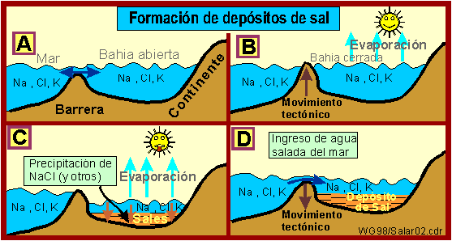

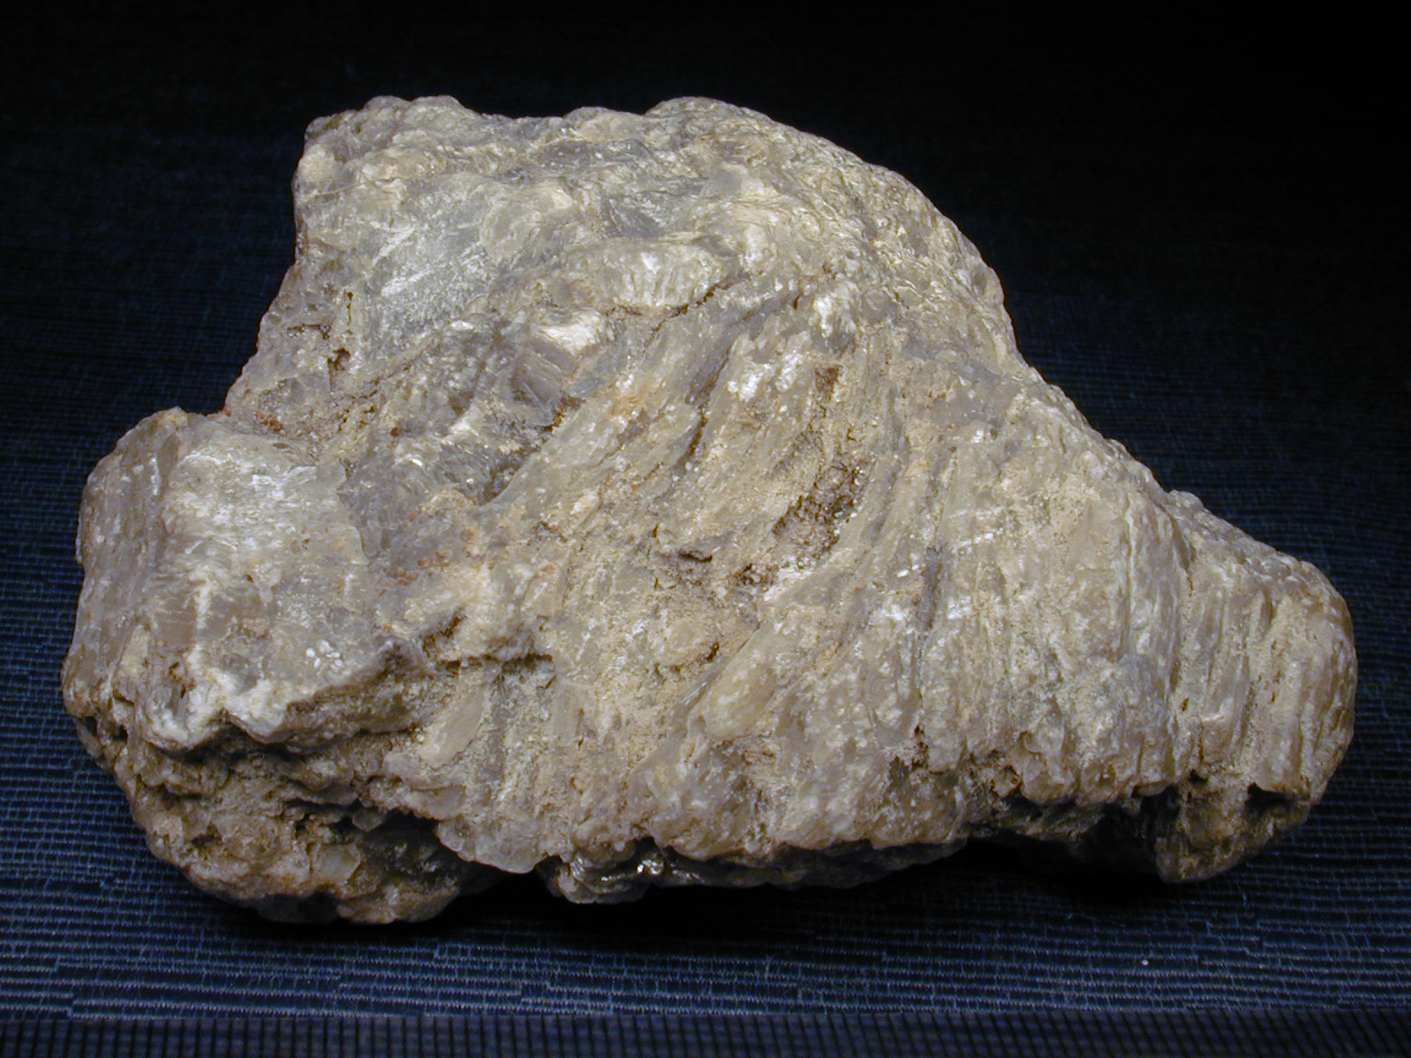 YESO

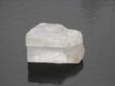 HALITA

